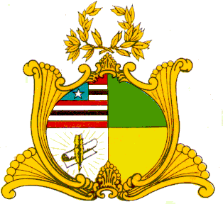
ESTADO DO MARANHÃO
ASSEMBLEIA LEGISLATIVA
Gabinete do Deputado Rafael Leitoa
Av. Jerônimo de Albuquerque, S/N, Sítio Rangedor – COHAFUMA | CEP: 65.071-750.
Fone: Geral (098) 3269-3251 (fax) | E-mail: rafaelsousa.eng@gmail.com
São Luís – Maranhão

MOÇÃO Nº /2022

Senhor Presidente,

Nos termos do que dispõe o Art. 148 do Regimento Interno da Assembleia Legislativa do Maranhão, requeiro à Vossa Excelência, o envio de Moção de Aplausos ao Senhor Murilo Andrade de Oliveira, Secretário de Estado de Administração Penitenciária do Maranhão (SEAP), em homenagem a sua eleição como Presidente do Conselho Nacional de Secretários de Estado da Justiça, Cidadania, Direitos Humanos e Administração Penitenciária (CONSEJ).
Indicação merecida pelo reconhecimento do excelente serviço prestado ao sistema prisional do Maranhão. O novo modelo de gestão, com a inserção dos apenados no trabalho e nos programas de educação, resultou em Premiação Nacional pelas boas práticas e tornou nosso estado uma referência para todo o país na recuperação e ressocialização dos apenados.
Pelo supracitado e entre outros motivos, faz-se jus a referida e digna homenagem a esse honrado Servidor do Estado do Maranhão.

Plenário “Dep. Nagib Haickel”, do Palácio “Manuel Beckman”, em São Luís (MA), 10 de maio de 2022.

RAFAEL LEITOA
Deputado Estadual

